**Onze school is een ROBINSCHOOL!**

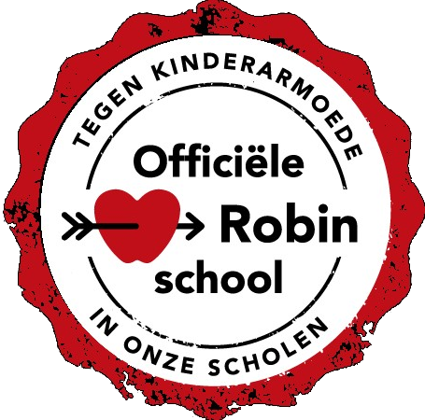

Wat zijn we trots op dit verkregen logo!!!

Als school willen we er alles aan doen om kinderen in armoede te helpen en dat doen we vanaf nu officieel samen met Stichting Robin!

Stichting Robin helpt samen met onze school de ouders die het financieel moeilijk hebben met het betalen van de schoolkosten!